Задания для 4 класса
за 27.05.22 г.
Русский язык | Тема. Развитие речи. Подробное изложение повествовательного текста.  - Вспомни, какие ты знаешь виды текстов.  - Прочитай текст упр.253, с.119.  - Ответь на вопросы.  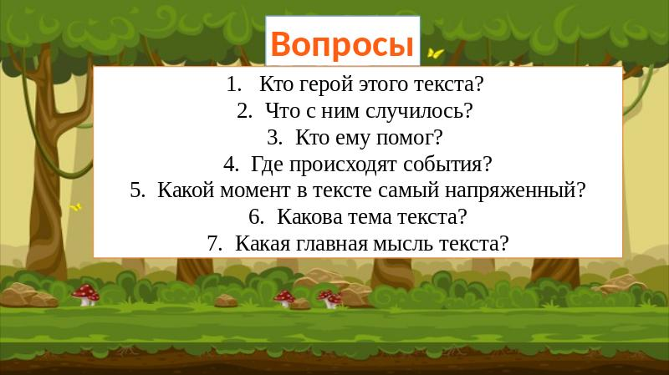  - Посмотри презентацию https://урок.рф/presentation/26462.html  - Составь план, напиши изложение.  Не забывай писать с красной строки.
Родной язык
Религия | Тема. Творческая деятельность обучающихся. Итоговое занятие.  Сегодня мы повторим, систематизируем и обобщим знания по курсу ОРКСЭ модуль «Основы светской этики».  Приглашаю поучаствовать в интеллектуальной познавательной игре “Своя игра”.  https://docs.google.com/presentation/d/1vmioWpKCaJtVOEbOCxRH7l1aFxtwalX8/edit?usp=sharing&ouid=103367190473438397693&rtpof=true&sd=true  Считай количество баллов за правильный ответ. Оно соответствует номеру вопроса.  Помни: стран на свете много, а дом у нас один общий – планета Земля. Все мы на ней должны жить как добрые друзья, помогая в беде и делясь радостью, как живут добрые соседи.  Пришли мне количество баллов, которые ты набрал в игре.  Спасибо за игру!
Информатика
Физическая культура

Спортивный кружок:1. Волейбол Верхние и нижние передачи мяча 2-мя руками. Нападающий удар.
Танцевальный кружок:2 Постановочно-репитиционная работа Простые движения танцевального номера. Отработка простых движений. Сложные движения танцевального номера. Отработка сложных движений.
Умелые ручки:3 «Пластилиновая страна» Аппликация «Паучок».

